Voedingswaarde data API Onderzoek

Multidisciplinair Project 19/20: Thomas Muller

# Inleiding

In dit onderzoek wordt er gekeken naar de beschikbaarheid en werkbaarheid van API’s die ons voorzien van voedingswaarde data. Afhankelijk van het resultaat van het onderzoek kunnen we dit gebruiken in het uiteindelijke product.

## Hoofdvraag

De hoofdvraag van dit onderzoek wordt gedefinieerd als volgt:

* *Wat is een implementatie van een OAuth2 API call naar een geschikte voedingswaarde API?*

## Deelvragen

Deze hoofdvraag wordt opgesplitst in de volgende deelvragen:

* *Aan welke randvoorwaarden moeten mogelijke voedingswaarde API’s voldoen? Wat is een ‘geschikte’ API?*
* *Wat zijn mogelijke geschikte voedingswaarde API’s die voldoen aan onze eisen?*
* *Wat is een implementatie van OAuth2 van deze API?*

## Deelvraag 1: Aan welke randvoorwaarden moeten mogelijke voedingswaarde API’s voldoen?

Hoewel het nog niet duidelijk is of we een voedingswaarde API gaan gebruiken, zijn de eisen van zo een API al wel vast te stellen. Uit de opdracht en de context kunnen we de volgende eisen al stellen:

* De nodige endpoints moeten gratis te gebruiken zijn.
* De API moet data kunnen teruggeven over een aanzienlijk deel van in Nederland beschikbare voedselproducten.
* De implementatie van de API moet door het projectteam uit te voeren zijn.
* De API moet compatibel zijn met een mobiele app.

Mogelijke API’s moeten aan deze eisen voldoen voor ze in overweging kunnen worden genomen.

## Deelvraag 2: Wat zijn mogelijke geschikte voedingswaarde API’s die voldoen aan onze eisen?

Na onderzoek op het internet kwam de FatSecret[1] API naar boven die het meest voldeed aan de gestelde eisen. Deze API heeft een wijde collectie aan voedings data en is relatief makkelijk te benaderen voor het projectteam. Hierom is ervoor gekozen met deze service verder te gaan.

## Deelvraag 3: Wat is een implementatie van OAuth2 van deze API?

Na het aanmelden bij een API service krijgt een gebruiker een Client ID en een Client Secret. Deze is uniek voor de gebruiker van de service. Met deze inloggegevens kan een https-request worden gedaan naar de aparte authenticatieserver van de service. Zie onderstaande screenshot.

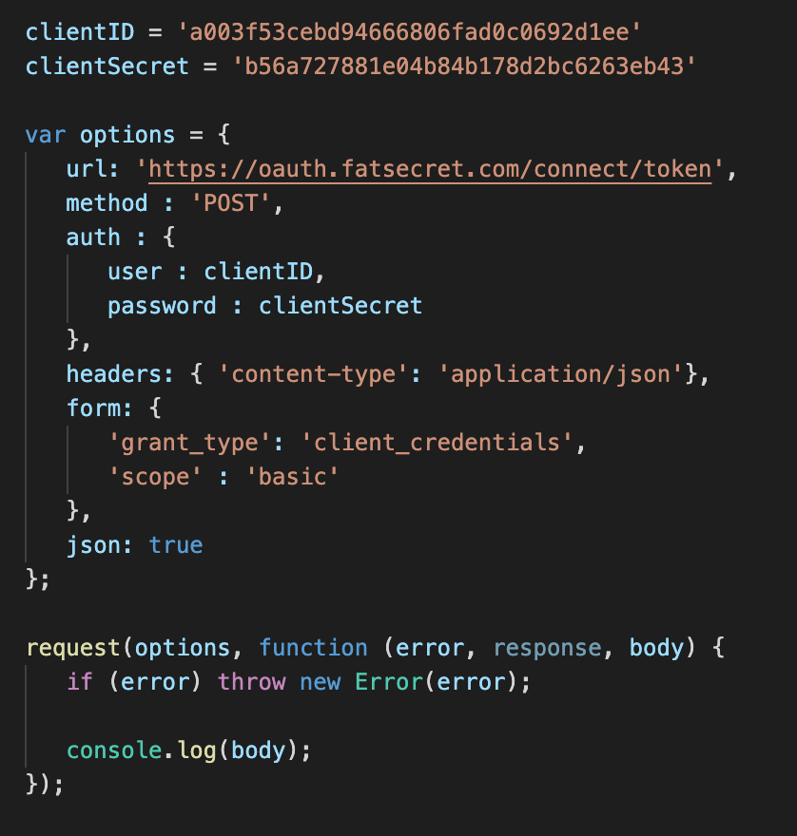

Het resultaat van deze request is het de volgende JSON. Deze access-token wordt bij toekomstige requests meegestuurd om requests te valideren. Bij een uitgebreidere implementatie dan deze zou de ‘expires_in’ waarde ook worden opgeslagen en gebruikt worden om tijdig een nieuwe access-token op te vragen.

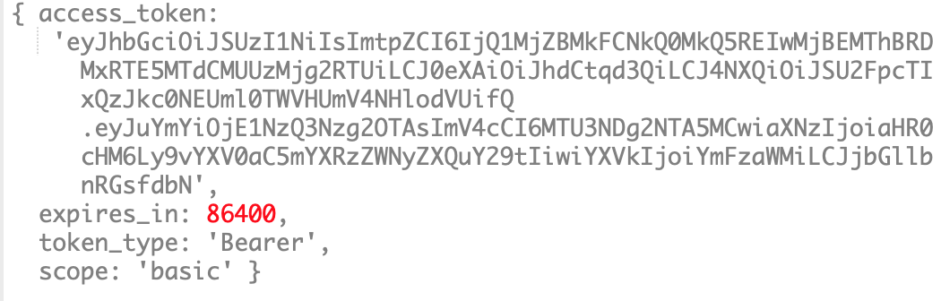

Nu requests kunnen worden ondertekend, is het mogelijk om API requests naar de resource server te maken. Hieronder staat een voorbeeld van zo een dergelijk request. Er wordt een verzoek gedaan om de voedingswaarde gegevens van een specifiek stuk voedsel op te vragen.

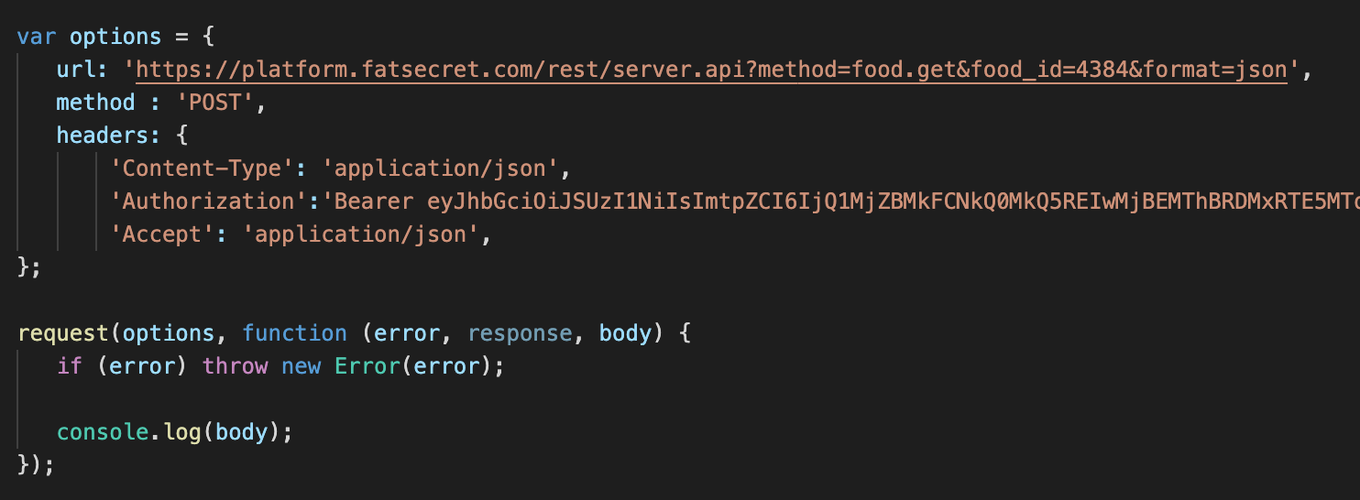

Uit dit verzoek komt onderstaande data in JSON formaat. De applicatie kan deze data nu gebruiken en tonen in de front-end.

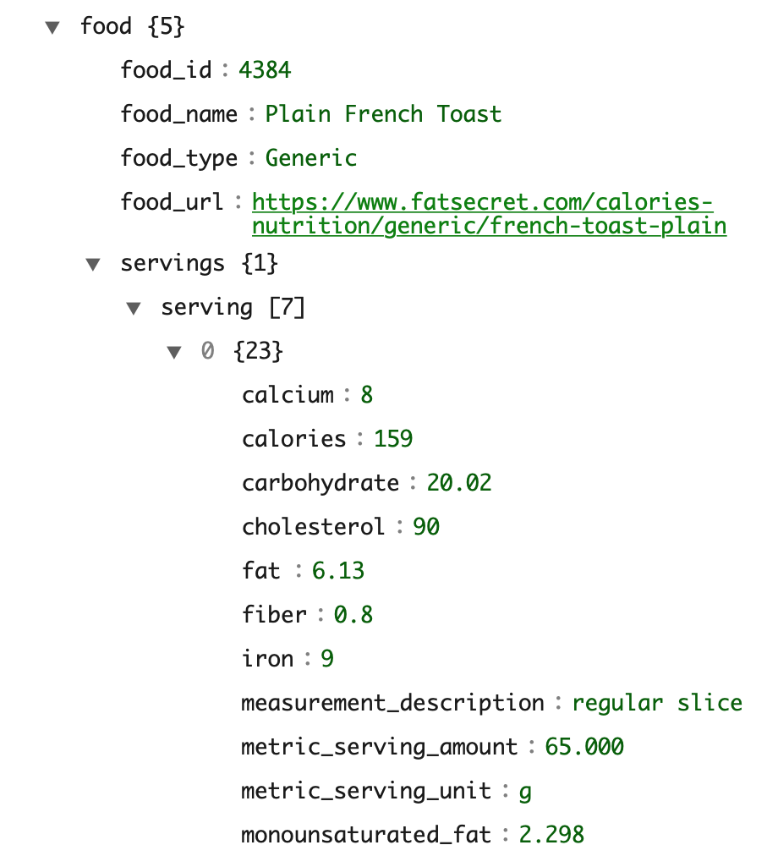

1. https://platform.fatsecret.com/api/